实验成绩：

河北工程大学材料科学与工程学院

本科实验报告

课程名称： | 计算机在材料科学中的应用
实验名称： | 材料合成制备正交试验设计
姓 名： | 范腾飞
专业班级 | 复材1903班
学 号： | 192050311
指导教师： | 岳璇

2022年 4月 11日
材料科学与工程学院实验报告

实验名称： 材料合成制备正交试验设计 实验类型： 计算机实验
实验地点： 机房 同组学生姓名： 无

一、实验目的和要求
装 订 线
1. 掌握正交试验设计方法，对材料科学和工程中的实验进行单指标正交试验计。
2. 用相关软件对正交实验设计的数据进行处理。
3. 对试验结果进行分析。

装 订 线

二、实验内容和原理（必填）
问题的提出——多因素的试验
例1 为提高某产品的转化率，选择了三个有关的因素进行条件试验，反应温度（A），反应时间（B），用碱量（C），并确定了它们的试验范围：
A：80-90℃ B：90-150min C：5-7%
试验目的是搞清楚因素A、B、C对转化率的影响，哪些是主要因素，哪些是次要因素，从而确定最优生产条件，即温度、时间及用碱量各为多少才能使转化率提高。试制定试验方案。这里，对因素A、B、C在试验范围内分别选取三个水平
A：A1＝80℃、A2＝85℃、A3＝90℃
B：B1＝90min、B2＝120min、B3＝150min
C：C1＝5%、C2＝6%、C3＝7%
在正交试验设计中，因素可以定量的，也可以使定性的。而定量因素各水平间的距离可以相等也可以不等。取三因素三水平，通常有几种试验方法。
1. 全面实验法
全面实验法的实验安排全面试验法共有3³=27次试验，即立方体上的27个节点。全面试验法的优点是对各因素于试验指标之间的关系剖析得比较清楚。缺点是(1)试验次数太多，费时、费事，当因素水平比较多时，试验无法完成；(2) 不做重复试验无法估计误差；(3)无法区分因素的主次。
2．简单比较法
简单比较法是变化一个因素而固定其它因素，如首先固定B、C于B1、C1，使A变化之，则如果得出结果A3最好，则固定A于A3，C还是C1，使B变化，则得出结果B2最好，则固定B于B2，A于A2，使C变化，则试验结果以C3最好。于是得出最佳工艺条件为A3B2C2，简单比较法的试验点如图2所示。 简单比较法优点为试验次数少。其缺点是(1)试验点不具代表性；(2)考察的因素水平仅局限于局部区域，不能全面地反映因素的全面情况；(3)无法分清因素的主次。如果不进行重复试验，试验误差就估计不出来，因此无法确定最佳分析条件的精度。(4)很难利用数理统计方法对试验结果进行分析。
3．正交试验法
考虑兼顾全面试验法和简单比较法的优点，利用根据数学原理制作好的规格化表－－正交表来设计试验不失为一种上策。用正交表来安排试验及分析试验结果，这种方法叫做正交试验法。事实上，正交最优化方法的优点不仅表现在试验的设计上，更表现在对试验结果的处理上。正交试验法的优点有（1）试验点代表性强，试验次数少；（2）不需做重复试验，就可以估计试验误差；（3）可以分清因素的主次；（4）可以使用数理统计的方法处理试验结果。如用正交表安排例1试验，只需要9次试验，图3为用正交表安排试验时试验点，从图3中可以看出用正交试验（表）法安排实验具有均衡分散性，具有代表性的特点。此外用正交试验（表）法安排实验具有整齐可比性，可以方便利用数理统计方法对试验结果进行处理。
（1）指标、因素和水平
正交表安排试验需要考虑的结果称为试验指标（简称指标），可以直接用数量表示的叫定量指标；不能用数量表示的叫定性指标。定性指标可以按评定结果打分或者评出等级，可以用数量表示，称为定性指标的定量化试验中要考虑的对试验指标可能有影响的变量简称为因素，用大写字母A、B、C…表示，每个因素可能出的状态称为因素的水平（简称水平）。
（2）正交表的正交性
以L9 (34 )为例，正交表如表2所示。从该正交表可以看出，每个列中，“1”、“2”、“3”出现的次数相同；任意两列的九对数字对中，恰好（1，1）、（1，2）、（1、3）、（2，1）（2，2）、（2，3）、（3，1）、（3，2）、（3、3）出现的次数相同。从而说明试验点在试验范围内排列规律整齐，分布均匀。

装 订 线

三、主要仪器设备
装有正交设计助手软件的计算机一台

四、操作方法和实验步骤
对练习思考题进行正交分析，研究工艺对AlN/ZL101原位复合材料硬度的影响
1、用正交表安排试验
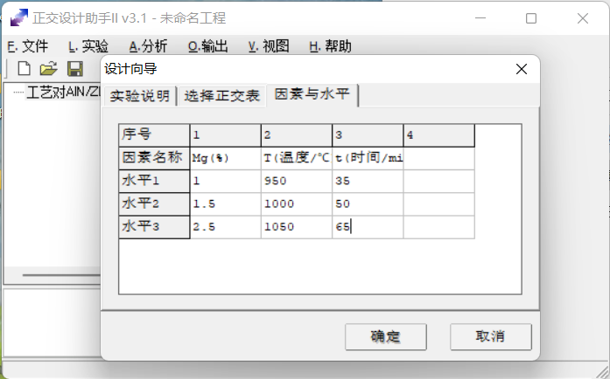
以“工艺对AlN/ZL101原位复合材料硬度的影响”为标题新建工程，并新建实验，将因素、水平表导入正交设计助手软件。
图1 因素水平表
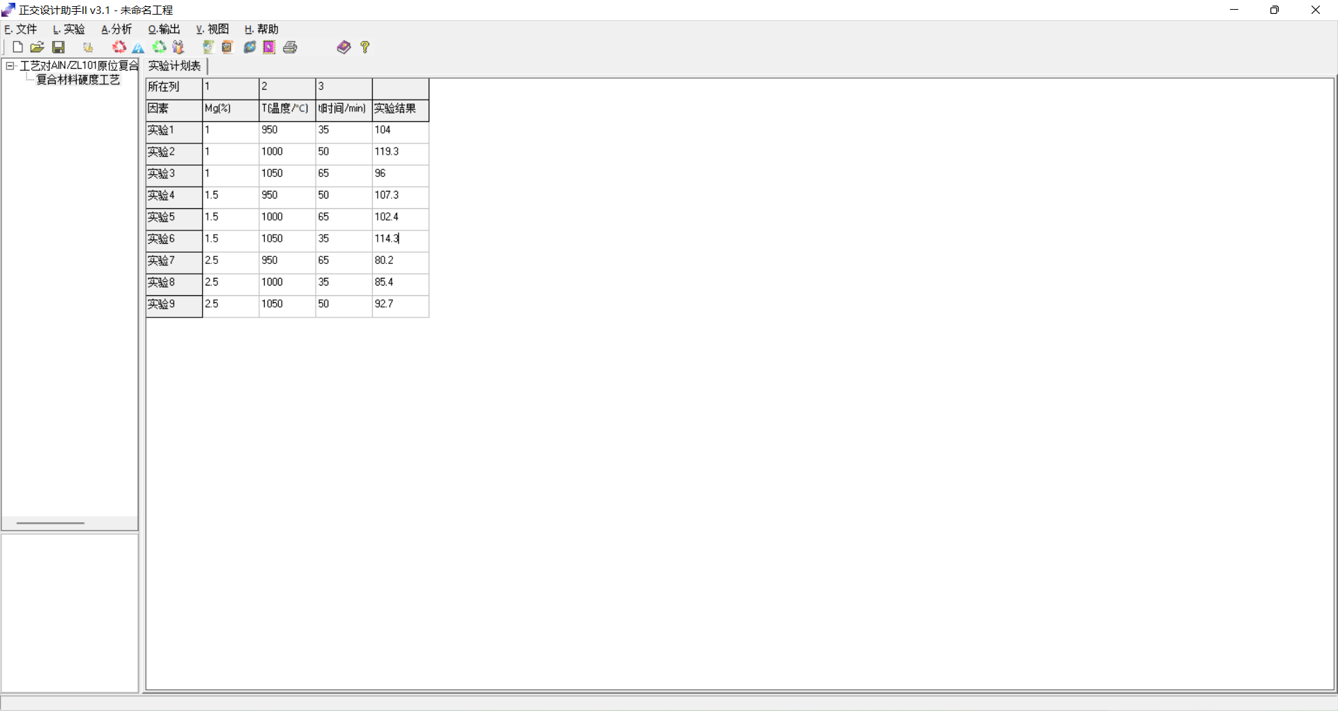
建立正交实验设计表后，将题目中所给出的实验结果输入正交表。
图2 实验数据和实验计划表
2、极差分析
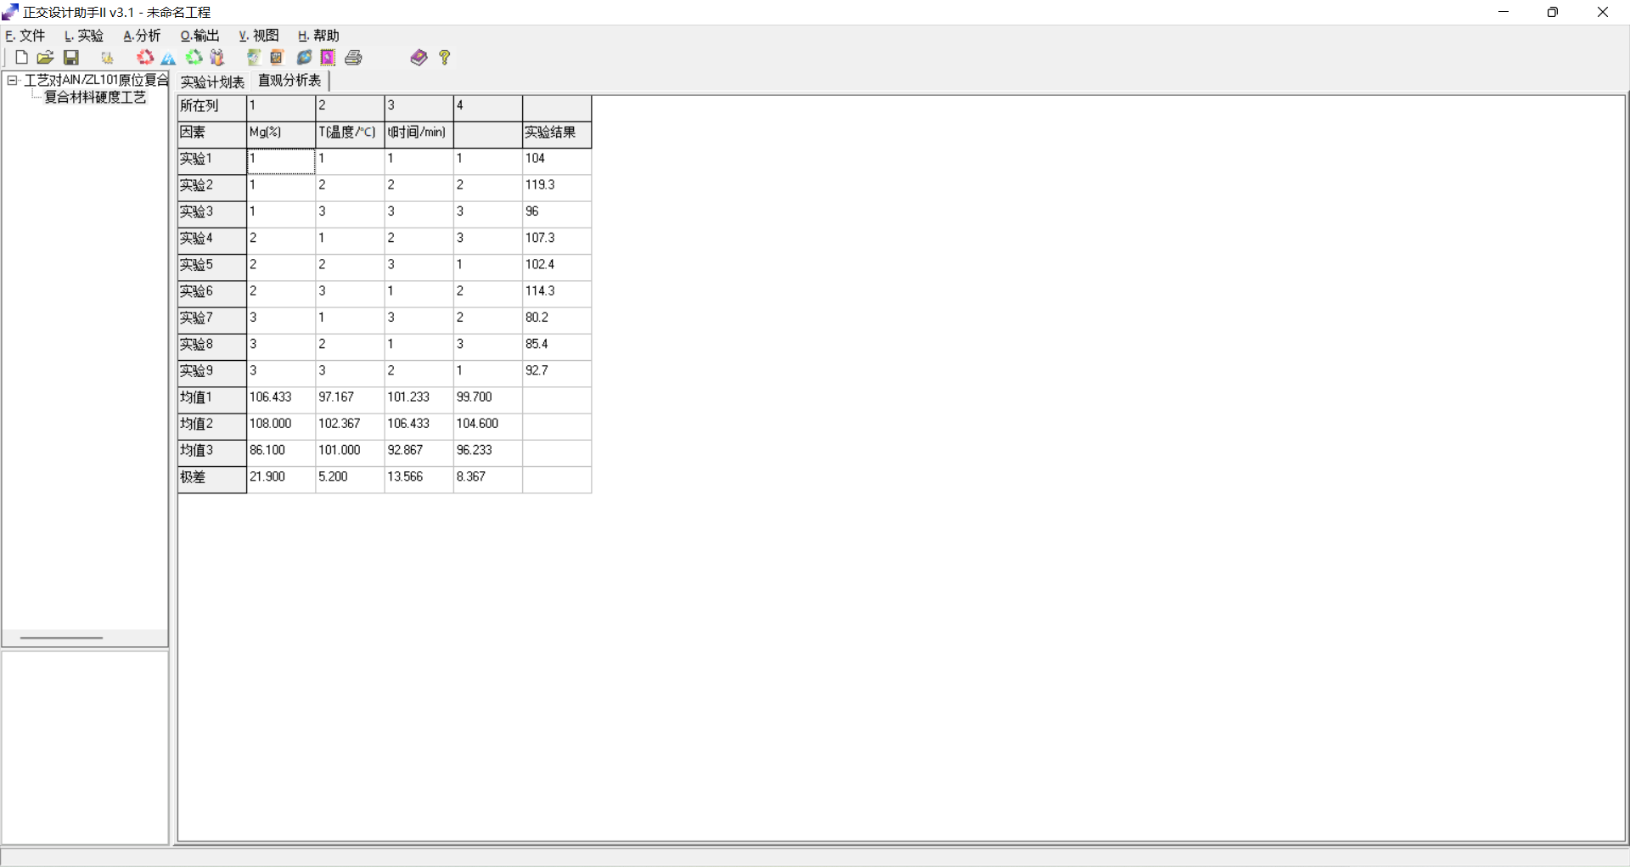
用“正交设计助手”软件对正交试验结果进行直观分析和计算。得到实验各因素的均值及极值，其具体情况如下：
装 订 线
图3 正交设计助手软件直观分析计算

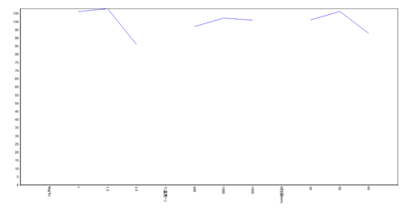
五、实验数据记录和处理（必填）
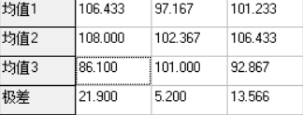

六、实验结果与分析
根据所得到的因素均值数据，对比均值转化率可得到在Mg含量、温度、时间三个因素的三个水平中，其最优的三个水平分别如下：
表1 最优因素水平
Mg含量（%） | T(温度/℃) | t(时间/min)
1.5 | 1000 | 1050
根据极差分析，可得到对AlN/ZL101硬度的影响最大的因素为Mg含量。

装 订 线

七、讨论、心得
正交实验法就是利用排列整齐的表- 正交表来对试验进行整体设计、综合比较、统计分析，实现通过少数的实验次数找到较好的生产条件，以达到最高生产工艺效果。正交表能够在因素变化范围内均衡抽样，使每次试验都具有较强的代表性，由于正交表具备均衡分散的特点，保证了全面实验的某些要求，这些试验往往能够较好或更好的达到实验的目的正交试验设计是分式析因设计的主要方法。是一种高效率、快速、经济的实验设计方法。因而正交实验设计在很多领域的研究中已经得到广泛应用。
通过实验，我掌握了正交实验表分析实验结果的基本方法，并熟练掌握了正交实验设计助手的使用方法，对于我以后的实验学习奠定了良好的基础。

